Problèmes ouverts

Problème 1
Une chèvre vit dans un enclos rectangulaire de 10 mètres de longueur et 7 mètres de largeur dans lequel se trouve un cabanon de forme rectangulaire. Elle est attachée avec une corde de 8 mètres à un piquet au point $P$ (voir schéma ci-dessous). L’enclos est entouré d’une barrière qui permet tout de même à la chèvre de manger les savoureuses fleurs plantées au bord des chemins. Le propriétaire souhaite renforcer la clôture pour empêcher la chèvre de dévorer les fleurs. Quelle longueur de clôture doit-il renforcer ?

Chemin

Enclos
4 m
2 m
Cabanon
2 m
P
Chèvre
3 m

Chemin

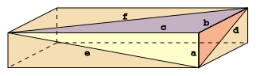
Problème 2
Une brique d'Euler (du nom du mathématicien Leonhard Euler) est un parallélépipède rectangle dont les longueurs des côtés et des diagonales sont des valeurs entières.
1) Vérifier que le parallélépipède de dimension a = 160, b = 231 et c = 792 est bien une brique d’Euler.
2) On a démontré qu’une brique d’Euler a au moins une des longueurs a, b ou c qui est divisible par 11.
Trouvez une brique d’Euler dont un coté mesure 117 et un autre 240.
3) On a aussi démontré qu’une brique d’Euler possède …
… exactement deux de ses longueurs a, b ou c qui sont divisibles par 3 et au moins une par 9
… exactement deux de ses longueurs a, b ou c qui sont divisibles par 4 et au moins une par 16
… au moins une de ses longueurs a, b ou c qui est divisibles par 5
a) Trouvez une brique d’Euler dont une arête mesure 170 et un autre 1440.
b) Trouvez une brique d’Euler dont une arête mesure 252 et un autre 275.
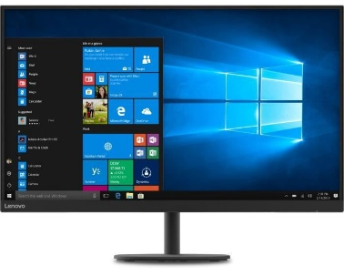
Problème 3
La plupart des écrans d’ordinateur ont aujourd’hui un format 16/9.
C’est-à-dire que l’on a :
$$\frac{longueur de l^{'}écran}{largeur de l'écran}=\frac{16}{9}$$
Pour comparer la taille des écrans, on donne souvent la longueur de leur diagonale exprimée en pouce.
La longueur d’un pouce vaut 2,54 centimètres.
- Un écran au format 16/9 a une diagonale de longueur 7 pouces.
Donner la largeur et la longueur de cet écran ?
- Une marque commercialise trois formats d’écran :
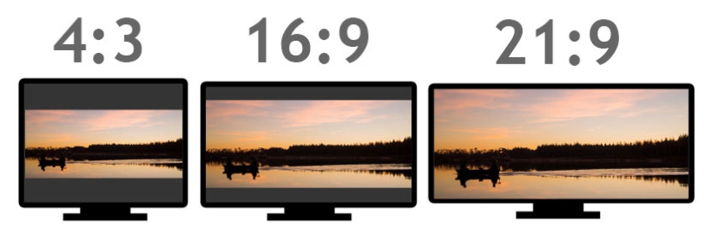
Pour une longueur de diagonale identique, quel écran a la plus grande surface ?

Problème 4
Tous les triangles de la figure ci-dessous sont rectangles et tous les quadrilatère sont des carrés.
Comparer la surface que recouvrent les carrés noirs avec celle du carré où il y a l’emoji.
